**NỘI DUNG DẠY ONLINE TUẦN 6**

**MÔN ÂM NHẠC**

**Khối 7**

**I. Nhạc lí : Nhịp lấy đà.**

- Nhịp lấy đà là một ô nhịp thiếu về số phách so với quy định của số chỉ nhịp. Nhịp lấy đà thường đứng đầu bản nhạc.

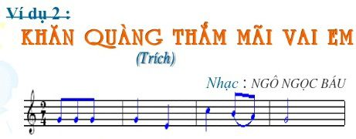

**II. TĐN số 3 : Đất nước tươi đẹp sao.**

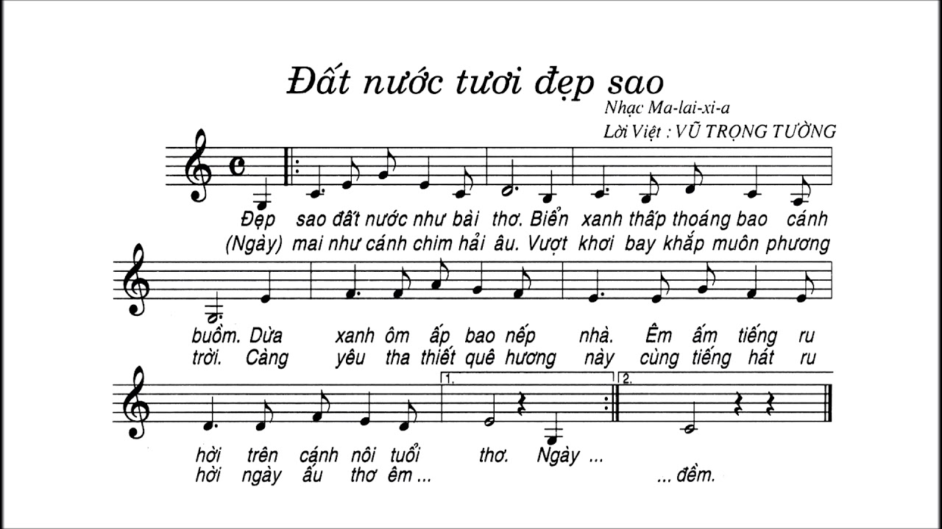

*Học sinh xác định cao độ, trường độ các kí hiệu trong bài sau đó thực hiện theo đường link. Chú ý thực hiện nhiều lần cho đúng yêu cầu* [**https://www.youtube.com/watch?v=tS1BFTBFcns**](https://www.youtube.com/watch?v=tS1BFTBFcns)

**III. Âm nhạc thường thức : Sơ lược về một số nhạc cụ phương Tây.**

1. **Đàn ghita.**

[**https://www.youtube.com/watch?v=3kjEvg_ZkgI**](https://www.youtube.com/watch?v=3kjEvg_ZkgI)

1. **Đàn Piano**

[**https://www.youtube.com/watch?v=lKdVqD75dm4**](https://www.youtube.com/watch?v=lKdVqD75dm4)

1. **Đàn Violon**

[**https://www.youtube.com/watch?v=6aO_Zl85u60**](https://www.youtube.com/watch?v=6aO_Zl85u60)

1. **Đàn Accoocdeon**

[**https://www.youtube.com/watch?v=5Ixq3MDFU-g**](https://www.youtube.com/watch?v=5Ixq3MDFU-g)